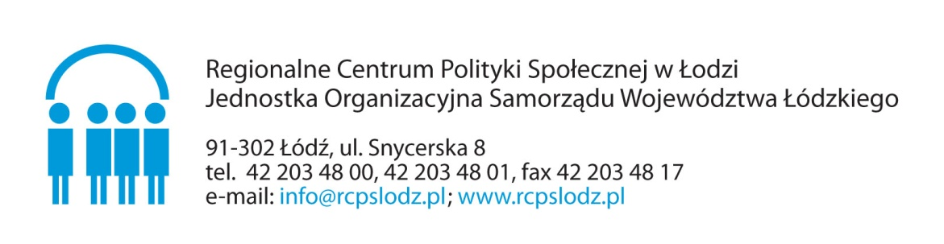
Załącznik nr 3 do ogłoszenia Konkursu „Pracownik Socjalny Województwa Łódzkiego Roku 2023”, „Pracownik Pomocy Społecznej Województwa Łódzkiego Roku 2023”, „Pracownik Wspierania Rodziny i Systemu Pieczy Zastępczej Województwa Łódzkiego Roku 2023”

WNIOSEK KONKURSOWY
„PRACOWNIK WSPIERANIA RODZINY I SYSTEMU PIECZY ZASTĘPCZEJ WOJEWÓDZTWA ŁÓDZKIEGO ROKU 2023”

Data złożenia wniosku | Potwierdzenie przyjęcia wniosku  przez RCPS w Łodzi

CZĘŚĆ I
(wypełnia/-ją osoba/-y zgłaszająca/-e kandydata do Konkursu)
- Imię i nazwisko kandydata zgłaszanego do Konkursu

- Nazwa i dokładny adres miejsca pracy kandydata zgłaszanego do Konkursu (w tym nr telefonu, adres e-mail)
- Imię i nazwisko zgłaszającego/zgłaszających kandydata do Konkursu
oraz określenie kim jest/są zgłaszający
Imię i nazwisko ……………………………………….
Imię i nazwisko ……………………………………….
- współpracownik/współpracownicy
- odbiorca/odbiorcy systemu wspierania rodziny i pieczy zastępczej
- instytucja, w której kandydat jest zatrudniony
- inni reprezentujący instytucje i organizacje współpracujące z kandydatem, jakie? ………………………………………………………...………………………………….
(właściwe podkreślić)
Numer telefonu i adres e-mail do kontaktu ………………………………………………
………………………………………………………………………………………………...

- Uzasadnienie zgłoszenia kandydata do Konkursu

Oświadczam, że przedstawiłam/-em zgłaszanemu kandydatowi informacje dotyczące przetwarzania danych osobowych zawarte w Regulaminie Konkursu w celu zgłoszenia kandydata do Konkursu w kategorii: „Pracownik Wspierania Rodziny i Systemu Pieczy Zastępczej Województwa Łódzkiego Roku 2023” wobec przetwarzania moich danych osobowych oraz potwierdzam, że stosowne informacje zostały przedstawione również osobie zgłoszonej do Konkursu.

…………………………………………………………………........................................

……………………………………………………………………………………………….

Data i czytelny podpis osoby/osób zgłaszającej/-ych kandydata do Konkursu

WNIOSEK KONKURSOWY
„PRACOWNIK WSPIERANIA RODZINY I SYSTEMU PIECZY ZASTĘPCZEJ WOJEWÓDZTWA ŁÓDZKIEGO ROKU 2023”

CZĘŚĆ II
(wypełnia kandydat do Konkursu)
- Imię i nazwisko kandydata do Konkursu

- Nazwa i dokładny adres miejsca pracy kandydata do Konkursu
(w tym nr telefonu, adres e-mail)

- Prezentacja doświadczenia zawodowego w jednostkach organizacyjnych wspierania rodziny i systemu pieczy zastępczej lub w jednostkach organizacyjnych pomocy społecznej kandydata do Konkursu (dotyczy przedstawienia miejsc pracy, okresu zatrudnienia i zajmowanego stanowiska)

3.A | Lp. | Pełna nazwa miejsca pracy | Zajmowane stanowisko służbowe | Okres zatrudnienia na danym stanowisku do roku 2023 i nadal¹
___
____________________
¹ Należy rozpisać w odniesieniu do poszczególnych lat
3.B | Staż pracy w jednostkach organizacyjnych wspierania rodziny i systemu pieczy zastępczej lub w jednostkach organizacyjnych pomocy społecznej
Zaznaczyć właściwe:

- Od 0 do 3 lat
- powyżej 3 lat do 6 lat
- powyżej 6 lat do 10 lat
- powyżej 10 lat do 15 lat
- powyżej 15 lat do 20 lat
- powyżej 20 lat

Drogę wyznacza nam wspólna wizja i misja oraz dobro dziecka i rodziny, którym towarzyszymy w przejściu do zmian i rozwoju. Dynamicznie zmieniająca się rzeczywistość rodzi nowe potrzeby indywidualne i społeczne.
- Przedstaw swoją wizję usług społecznych w obszarze wspierania rodziny
i systemu pieczy zastępczej (propozycje, sugestie, zmiany)
max 4 000 znaków (bez spacji)

Gwarantem wysokiej jakości usług oraz wysokich standardów obsługi
osób korzystających z systemu wspierania rodziny i pieczy zastępczej
jest doskonalenie procesu zarządzania zasobami ludzkimi. To szczególnie istotne w odniesieniu do instytucji i pracowników działających w obszarze wspierania rodziny i systemu pieczy zastępczej oraz odbiorców usług. Zmiany w funkcjonowaniu tych instytucji wymagają tworzenia modelowych rozwiązań oraz analizy dotychczasowych procesów.

- Wykorzystując swoje doświadczenie zawodowe oceń mechanizm związany
z zarządzaniem zasobami ludzkimi w następujących obszarach:
- obciążenie pracowników pracą,
- profesjonalizm i skuteczność w realizowaniu przez pracowników zadań,
- ocena kompetencji zawodowych pracowników (ocena pracy)

max 2 000 znaków (bez spacji)

- Inne informacje o kandydacie – dodatkowa aktywność w obszarze wspierania rodziny i systemu pieczy zastępczej (prosimy o dokonanie opisu w punktach)
max 1 500 znaków (bez spacji)

Zapoznałam/-em się z Regulaminem Konkursu i akceptuję wszystkie jego postanowienia, w tym również informacje dotyczące przetwarzania moich danych osobowych.

…….........................................................................
Data i czytelny podpis kandydata do Konkursu

Wyrażam zgodę na wykorzystanie mojego wizerunku przez organizatora w celu promocji, reklamy Wojewódzkich Obchodów Dnia Pracownika Socjalnego Roku
2023, których Konkurs jest częścią, w tym publikacji wyników, fotografii, zapisu
i powielania cyfrowego obrazu i innych informacji na stronie internetowej www.rcpslodz.pl oraz w innych mediach.

…………………………………………………………..
Data i czytelny podpis kandydata do Konkursu

Powyższą informację musi podpisać każda ze zgłaszających kandydata osób (każda osobno).

